ЗАТВЕРДЖЕНО
Рішення виконавчого комітету
міської ради
«___» _________ 2016 року № ___

Текст
меморіальної дошки з портретом
сержанту Збройних Сил України
Харитонову Сергію Миколайовичу

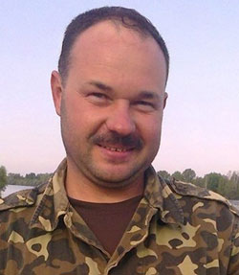 | «У цьому закладі навчався  Харитонов Сергій Миколайович  (26.03.1969-30.01.2015),  який загинув при виконанні військового обов’язку зі збереження  територіальної цілісності України»

